CENTRO EDUCACIONAL DE ADULTOS ISABEL LA CATOLICA.
PUENTE ALTO.
ASIGNATURA |  | Ciencias Naturales |  | NIVEL |  | 3° Nivel A
UNIDAD |  | “El modelo cinético molecular” |  | APRENDIZAJE ESPERADO |  | Explica los cambios de estado de la materia, asociándolos con el aumento o disminución del grado de agitación térmica de los átomos y moléculas que componen un material.
OBJETIVO DE LA GUIA. |  | Reconocer y explicar los cambios de estado de la Materia, describir los cambios de absorción o liberación de energía. |  | INDICADORES DE EVALUACION. |  | Describe los cambios de estado como una consecuencia de la absorción o liberación de energía producida por una transferencia de calor.
INSTRUCCIONES PARA EL DESARROLLO DE LA GUIA. |  |  |  |  | Leer comprensivamente, desarrollar las preguntas una vez hecha las experiencias y visitado los sitios de internet.
GUIA Nº 3 | FECHA: 13/04/2020 |  | NOMBRE DE LA GUIA |  |  |  | “Propiedades de la Materia”
I.- Para iniciar, recordaremos las propiedades de la materia, contestando las siguientes preguntas.

1 Para las siguientes sustancias, coloque en el l a inicial correspondiente al estado físico sólido (S), líquido (L) o gas (G) que corresponda.
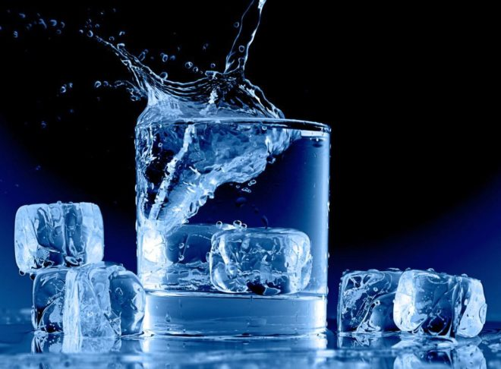
Plástico Aceite Hielo Vino

2 Explique por qué los globos se inflan con gases y no con un sólido o líquido.

______________________________________________________________________________________

______________________________________________________________________________________

______________________________________________________________________________________

II. Resistencia mecánica y fluidez

Otra propiedad importante es la resistencia mecánica, la que se relaciona con la capacidad de los cuerpos de resistir la aplicación de una fuerza sin romperse. Esta propiedad es característica de los sólidos y los diferencia, pues existen materiales que son más duros que otros; por ejemplo, con un martillo podemos romper una taza porque el metal es más duro que la cerámica, es decir, el metal del martillo tiene mayor resistencia mecánica que la cerámica.

Tanto la forma de una sustancia como la resistencia mecánica, son propiedades que pueden ser explicadas utilizando el modelo cinético molecular de la materia. Estas propiedades, como también las que veremos más adelante, se relacionan con el grado de ordenamiento y de libertad de movimiento de los átomos o moléculas constituyentes.

En los sólidos, las partículas están más ordenadas y con menor libertad para moverse debido a que existe una gran atracción entre los átomos. La estructura que forman los átomos es estable y resistente. Por lo anterior, los sólidos poseen una forma fija y resistencia mecánica.

En cambio, los líquidos tienen sus partículas más separadas, con mayor libertad de movimiento, y los gases aún más, haciendo que la forma como la resistencia mecánica no sean propiedades de estos estados de la materia. Sin embargo, poseen otra que esperamos descubra en la siguiente actividad.

Descubramos la fluidez Desarrolla la siguiente actividad experimental y respondan las preguntas en sus cuadernos.

1 Para esta actividad necesitan: agua, sal fina, sal gruesa, jeringa plástica (sin aguja) y tres tubos transparentes de lápiz pasta.

2 Hagan circular sal gruesa por el interior del tubo de lápiz pasta.

3 Luego, hagan circular sal fina por otro tubo de lápiz pasta. ¿Qué concluyen respecto de la capacidad de circular de los sólidos por tubos estrechos? ¿Podría pasar un trozo de metal?

4 Ahora, hagan circular agua por un tubo de lápiz pasta usando la jeringa.

5 Finalmente, hagan circular aire por un tubo de pasta, simplemente soplando por él. ¿Qué concluyen ahora respecto de la capacidad de circular de líquidos y gases por un tubo estrecho?

6 Den una explicación de los hechos observados apoyándose en el modelo cinético molecular de la materia. ¿Cómo definirían el término fluir?

Actividad N°3

Difusión, compresión y expansión

En la actividad anterior usted habrá observado que los líquidos y los gases son fluidos, es decir, sustancias que pueden fluir o circular por aberturas muy pequeñas. Esto se explica si consideramos que un líquido o un gas están constituidos por moléculas cuya separación entre sí les permite libertad de movimiento, pudiendo circular con facilidad por conductos o atravesar los poros de un material. Recordemos que el aire, como gas, ocupa todos los espacios.

Otra propiedad de la materia es la difusión, que consiste en la mezcla gradual de una sustancia en otra. Podemos advertir la difusión cuando destapamos un perfume y sentimos su olor a la distancia o cuando agregamos un sólido coloreado en agua, tal como se muestra en la fotografía. Puede experimentar con la difusión agregando a un vaso con agua unos pocos cristales de un refresco en polvo coloreado.

La compresión es una propiedad evidente en los gases, pues solo a una sustancia en ese estado de la materia se le puede reducir el volumen que ocupa. Esta propiedad puede observarla en una jeringa plástica (sin aguja). Para ello, llene de aire la jeringa subiendo el émbolo, luego tape con el dedo la salida inferior y comprima el aire presionando el émbolo, tal como se muestra en la imagen. Considere que el aire es una mezcla de gases que como tales ocupan todo el espacio disponible dentro de la jeringa. ¿Podría hacer lo mismo con un líquido o un sólido? Utilice agua y sal de cocina para estudiarlo.

Finalmente, la expansión también es una propiedad evidente solo en los gases, y consiste en aumentar el volumen que ocupa una sustancia o mezcla gaseosa. De la misma forma como verificó la compresión puede hacerlo con la expansión, solo que esta vez debe tirar el émbolo.

Conteste las siguientes preguntas.

1 Utilizando el modelo cinético molecular de la materia, explique las propiedades de la materia estudiadas.

a) Difusión:

…………………………………………………………………………………………………………………………………………………………………….

…………………………………………………………………………………………………………………………………………………………………….

b) Compresión:

…………………………………………………………………………………………………………………………………………………………………..

………………………………………………………………………………………………………………………………………………………………….

c) Expansión:

……………………………………………………………………………………………………………………………………………………………………

……………………………………………………………………………………………………………………………………………………………………

2 ¿Por qué solo los gases se pueden comprimir y expandir? Responda apoyándose en el modelo cinético molecular de la materia.

…………………………………………………………………………………………………………………………………………………………………………………………………………

…………………………………………………………………………………………………………………………………………………………………………………………………………..

………………………………………………………………………………………………………………………………………………………………………………………………………….

Aquí te dejo algunos sitios que puedes visitar para reforzar tus conocimientos y desarrollar con más propiedad la guía.
https://youtu.be/s0upXIngy4M
https://youtu.be/dJhgcmHgjEc
https://youtu.be/QldLPbf7k8U

